ОСНОВНЫЕ ИТОГИ СОЦИАЛЬНО-ЭКОНОМИЧЕСКОГО РАЗВИТИЯ СВЕРДЛОВСКОЙ ОБЛАСТИ В ЯНВАРЕ – МАРТЕ 2023 ГОДА

Промышленность

В январе – марте 2023 года индекс промышленного производства, по данным Свердловскстата, составил 106,3% к уровню января – марта 2022 года.
По видам деятельности индексы производства в январе – марте 2023 года к уровню января – марта 2022 года составили:
обрабатывающие производства – 109,4%,
обеспечение электрической энергией, газом и паром – 102,1%,
добыча полезных ископаемых – 92,1% (диаграмма 1).

Диаграмма 1

Индексы производства по видам экономической
деятельности в январе – марте 2023 года, в % к январю – марту 2022 года

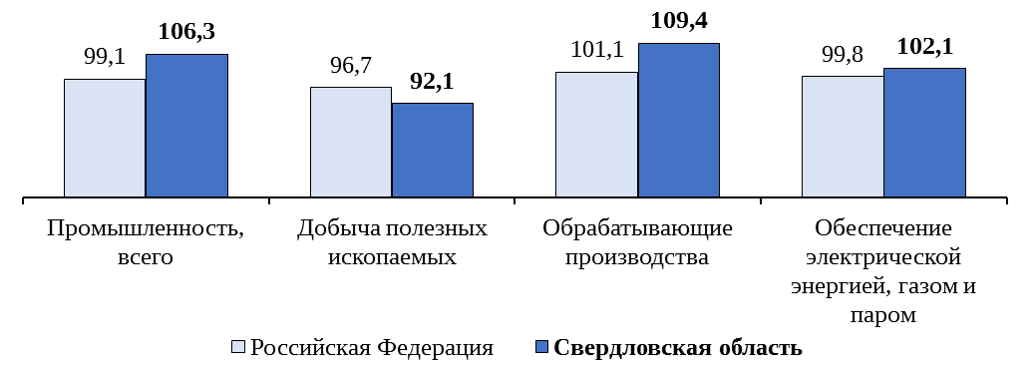

Значительный рост физических объемов производства наблюдался в деятельности по ремонту и монтажу машин и оборудования – в 1,8 раза к уровню января – марта 2022 года, в производстве мебели – в 1,5 раза, готовых металлических изделий, кроме машин и оборудования, – на 28,9%, электрического оборудования – на 25,3%, машин и оборудования, не включенных в другие группировки, - на 24%, прочих транспортных средств и оборудования – на 23,5%, автотранспортных средств, прицепов и полуприцепов – на 20,6%.
В металлургическом производстве индекс производства составил 107,1% к уровню января – марта 2022 года.
Объем отгруженной промышленной продукции по полному кругу организаций Свердловской области в январе – марте 2023 года составил 790,5 млрд. рублей, или 95,7% к уровню января – марта 2022 года в действующих ценах, в том числе:
обрабатывающие производства – 645,1 млрд. рублей, или 94,3% к уровню января – марта 2022 года в действующих ценах,
обеспечение электрической энергией, газом и паром – 93,7 млрд. рублей, или 120,1%,
добыча полезных ископаемых – 25,5 млрд. рублей, или 62,4%.
Сельское хозяйство

Индекс производства продукции сельского хозяйства, произведенной хозяйствами всех категорий, в январе – марте 2023 года составил 102,4% к уровню января – марта 2022 года.
В январе – марте 2023 года в хозяйствах всех категорий увеличилось производство молока на 3,3% к уровню января – марта 2022 года, яиц – на 1,9%, снизилось производство мяса скота и птицы на убой (в живом весе) – на 3,9% к уровню января – марта 2022 года.
В животноводстве по состоянию на конец марта 2023 года в хозяйствах всех категорий производство крупного рогатого скота увеличилось на 3,2% к уровню соответствующего периода 2022 года.

Строительство

Объем работ, выполненных собственными силами по виду деятельности «строительство», в январе – марте 2023 года составил 63,4 млрд. рублей, или 116,3% к уровню января – марта 2022 года в сопоставимых ценах.

Жилищное строительство

По данным Свердловскстата, в январе – марте 2023 года за счет всех источников финансирования введены в эксплуатацию жилые дома общей площадью 812,8 тыс. кв. метров, или 111,9% к уровню января – марта 2022 года (диаграмма 2).

Диаграмма 2

Ввод жилья в Свердловской области, тыс. кв. м
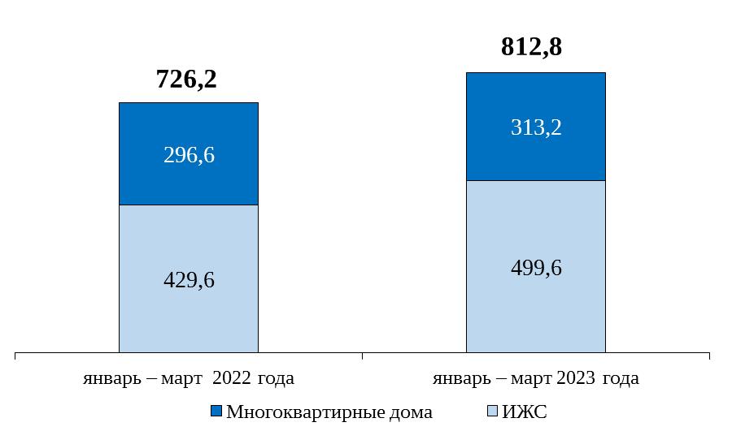

Индивидуальными застройщиками построено 499,6 тыс. кв. метров введенного жилья (61% от общего объема введенного жилья), или 116,3% к уровню января – марта 2022 года.

Автомобильный транспорт

Грузооборот автомобильного транспорта (по кругу крупных и средних организаций) в январе – марте 2023 года составил 1739,3 млн. тонно-км, или 83,9% к уровню января – марта 2022 года.
Автомобильным транспортом (по кругу крупных и средних организаций) в январе – марте 2023 года перевезено 6,7 млн. тонн грузов, или 103,6% к уровню января – марта 2022 года.

Потребительский рынок

Оборот розничной торговли в Свердловской области в январе-марте 2023 года составил, по данным Свердловскстата, 325,8 млрд. рублей, или 95,5% к уровню января-марта 2022 года в сопоставимых ценах (диаграмма 3).

Диаграмма 3

Оборот розничной торговли Свердловской области, млрд. рублей

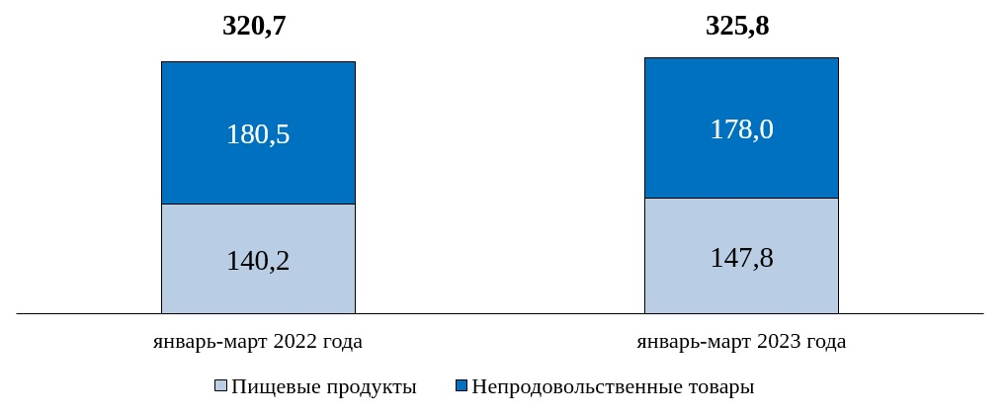
Объем продаж пищевых продуктов, включая напитки, и табачных изделий снизился на 0,6% в сопоставимых ценах к уровню января-марта 2022 года и составил 147,8 млрд. рублей, объем продаж непродовольственных товаров снизился на 7,5% в сопоставимых ценах к уровню января-марта 2022 года и составил 178 млрд. рублей.
Оборот общественного питания в январе-марте 2023 года сложился в сумме 21,8 млрд. рублей, что составляет 136,1% к уровню января-марта 2022 года в сопоставимых ценах.

Рынок труда

Ситуация на рынке труда остается стабильной. Численность безработных, официально зарегистрированных в органах службы занятости, на 1 апреля 2023 года составила 15 552 человека (на 01.04.2022 – 18 807 человек).
Уровень регистрируемой безработицы на 1 апреля 2023 года составил 0,75%, что ниже аналогичного показателя на 01.04.2022 (0,89%).
Демографическая ситуация

Демографическая ситуация в Свердловской области в январе – марте 2023 года, по оперативным данным Свердловскстата, характеризуется следующими данными:
родилось 9676 человек (97,2% к уровню января – марта 2022 года);
умерло 14905 человек (84,3% к уровню января – марта 2022 года).
Естественная убыль населения составила 5229 человек.

По статистическим данным за январь – февраль 2023 года

Финансы

Крупными и средними организациями Свердловской области в январе – феврале 2023 года, по оперативным данным, получен положительный финансовый результат (прибыль за минусом убытков) в размере 83,7 млрд. рублей.
Прибыль прибыльных крупных и средних организаций в январе – феврале 2023 года составила 108,1 млрд. рублей, или 86,3% к уровню января – февраля 2022 года (с учетом высокой базы января – февраля 2022 года, когда рост составлял 1,7 раза к уровню соответствующего периода 2021 года).
По отдельным видам экономической деятельности отмечен значительный рост прибыли к уровню января – февраля 2022 года, среди них: производство машин и оборудования, не включенных в другие группировки (в 5,7 раза), производство пищевых продуктов (в 4,3 раза), производство резиновых и пластмассовых изделий (в 4,2 раза), транспортировка и хранение (в 4 раза), производство готовых металлических изделий, кроме машин и оборудования (в 3,7 раза), производство электрического оборудования (в 2,6 раза), строительство (в 2,3 раза), производство автотранспортных средств, прицепов и полуприцепов (в 2,1 раза), производство напитков (в 2 раза), производство прочих транспортных средств и оборудования, обеспечение электрической энергией, газом и паром; кондиционирование воздуха (в 1,9 раза).

Заработная плата

В январе – феврале 2023 года среднемесячная заработная плата одного работника по полному кругу организаций Свердловской области, по данным Свердловскстата, составила 56 534 рубля (116,6% к уровню января – февраля 2022 года).
Заработная плата работников крупных и средних организаций Свердловской области в указанном периоде составила 62 298 рублей.
Высокий уровень оплаты труда отмечен в организациях, осуществляющих деятельность в области информации и связи (превышение среднеобластного значения в 1,7 раза), в производстве компьютеров, электронных и оптических изделий (на 41%), в металлургическом производстве (на 34%), в сфере добычи полезных ископаемых (на 23%), по ремонту и монтажу машин и оборудования (на 20%), в производстве химических веществ и химических продуктов (на 17%), в производстве прочих транспортных средств и оборудования (на 16%), в производстве электрооборудования (на 14%).
Наиболее высокие темпы роста среднемесячной заработной платы в Свердловской области отмечаются в организациях по производству прочих транспортных средств и оборудования (145,7% к уровню января – февраля 2022 года), производству электрооборудования (139%), производству компьютеров, электронных и оптических изделий (128,2%), производству резиновых и пластмассовых изделий (127,3%).
В диапазоне 115–125% динамика среднемесячной заработной платы сложилась:
– в организациях по ремонту и монтажу машин и оборудования,
– в производстве химических веществ и химических продуктов,
– в области информации и связи,
– в производстве готовых металлических изделий, кроме машин и оборудования,
– в производстве машин и оборудования,
– в гостиницах и предприятиях общественного питания,
– в металлургическом производстве,
– в производстве напитков,
– в сельском и лесном хозяйстве, охоте, рыболовстве,
– в сфере обеспечения электрической энергией, газом и паром,
– в водоснабжении, водоотведении, организации сбора и утилизации отходов.

